Unit 6 Lesson 15: Resolvamos problemas usando diagramas de puntos

WU Conversación numérica: Multipliquemos por 18 (Warm up)

Student Task Statement
Encuentra mentalmente el valor de cada expresión.
- $\frac{1}{3}×18$
- $\frac{2}{3}×18$
- $\frac{4}{3}×18$
- $\frac{5}{3}×18$

1 Falta de información: Recolección de frutas

Student Task Statement
Tu profesor te dará una tarjeta de problema o una tarjeta de datos. No se la muestres ni se la leas a tu compañero.
Haz una pausa aquí para que tu profesor pueda revisar tu trabajo.
Pídele al profesor un nuevo grupo de tarjetas. Intercambia roles con tu compañero y repite la actividad.

2 Preguntas matemáticas (Optional)

Student Task Statement
Este diagrama de puntos muestra los pesos de algunos albaricoques que recolectó Mai.
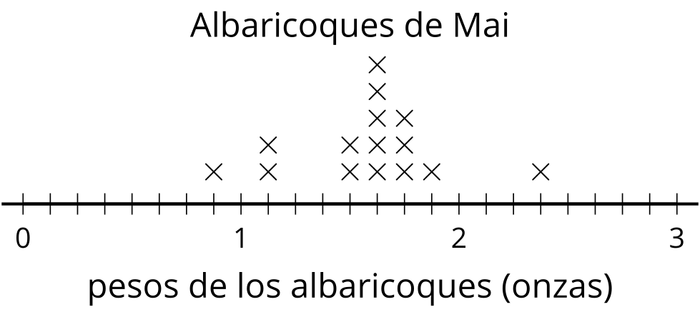
- ¿Qué fracción de los albaricoques pesa menos de $1\frac{1}{2}$ onzas? Explica o muestra cómo razonaste.
- Escribe una ecuación de multiplicación que represente el peso total de los albaricoques que pesan $1\frac{5}{8}$ onzas cada uno.
- En total, ¿todos los albaricoques de Mai pesan más de o menos de una libra? Explica o muestra cómo razonaste.
© CC BY 2021 Illustrative Mathematics®

